Додаток 1
Фото, що стосуються проекту:
Фото | Назва
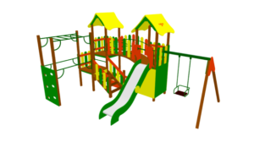 | Дитячий ігровий комплекс - « Панда» (еквівалент)
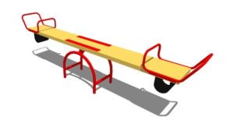 | Гойдалка-балансир  (еквівалент)
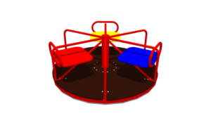 | Карусель (еквівалент)
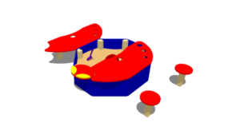 | Пісочниця «Сонечко» (еквівалент)
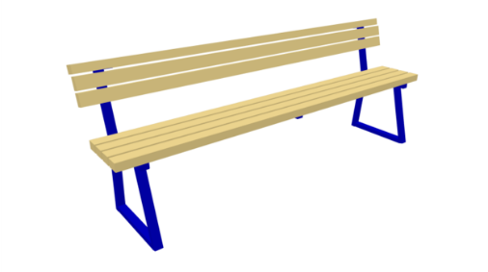 | Лавка зі спинкою на металевих ніжках (еквівалент)
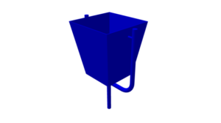 | Урна металева
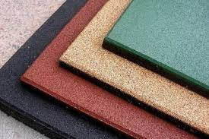 | Гумове покриття або штучна трава

